Nom: Data:

Fitxa de repàs dels números decimals

- Relaciona cada fracció amb el seu número decimal:

3  10 |  | 0,033 |  | 63  100 |  | 6,3
3  100 |  | 0,3 |  | 63  10 |  | 63
30  10 |  | 0,003 |  | 63  1000 |  | 0,63
3  1000 |  | 3,3 |  | 663  10 |  | 66,3
33  10 |  | 3 |  | 630  10 |  | 0,063
33  1000 |  | 0,03 |  | 6663  100 |  | 66,63

- Escriu els següents números i decomposa’ls:
Sis unitats i vuit centèsimes
trenta-cinc unitats i tres decimes
Vint-i-vuit unitat i nou mil·lèsimes
cinquanta unitats i treat-tres mil·lèsimes
tres unitats i 2 centèsimes

- Escriu aquests nombres en forma de fracció decimal
3,12 7,002

67,4 0,98

0,04 2,934

- Completa la taula

Sis unitats i dos dècimes
 | 3,56 |  | 0,035
 |  | 28/100 |  | 87/1000

- Escriu aquestes fraccions decimals en forma de tant per cent.
100/100 87/100
83/100 3/100

- Fes el tant per cent del següents nombres:
18% de 250
75% de 120
20% de 2600

- Resol els següents problemes
-La Marta ha comprat d’oferta un conjunt de tasses i plats, valien 356 €, però li han fet el 42% de descompte. Quant li han costat el conjunt?

-El 26% dels nens de la clase tenen els ulls verds. Quin tant per cent no té els ulls verds?

- Ordena els números decimals
6,78 8,3 6,8 6,298 6,37 8,98 8,9 8,387 8,53 9 7,999
de més gran a més petit de més petit a més gran

- Col·loca els següents números a la recta.
4, 5 3,8 5 6,9 1,4 2,8 5,3
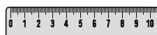

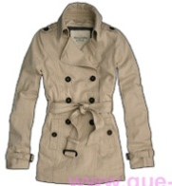
- Calcula quin és el preu dels següents objectes tenint en compte que ara tenen un 20% de descompte.
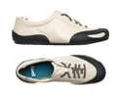

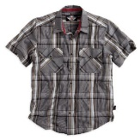

abans: 59€ abans:175€ abans: 80€ abans: 125€

Ara:

